INDICAÇÃO Nº 1.019/2021

Solicita providências, junto ao Departamento de Planejamento e Meio Ambiente, visando a limpeza e a varrição permanente da Rua Nelson Vernalha (via que dá acesso à Escola do SESI).

Excelentíssimo Senhor Presidente,

O Vereador que esta subscreve INDICA ao Excelentíssimo Senhor Prefeito seus bons ofícios, junto ao Departamento de Planejamento e Meio Ambiente, visando a limpeza e a varrição permanente da Rua Nelson Vernalha (via que dá acesso à Escola do SESI).

JUSTIFICATIVA:

A presente reivindicação tem por objetivo deixar a referida rua (conforme sinalizada na imagem anexa) nas melhores condições de uso possíveis.

Sala das Sessões “Dr. Júlio Arantes de Freitas”, 28 de setembro de 2021.

Antonio José Alves Miranda
(Toninho Barba)
Vereador

PROTOCOLO Nº CETSR 28/09/2021 - 16:02 10535/2021
/vtc
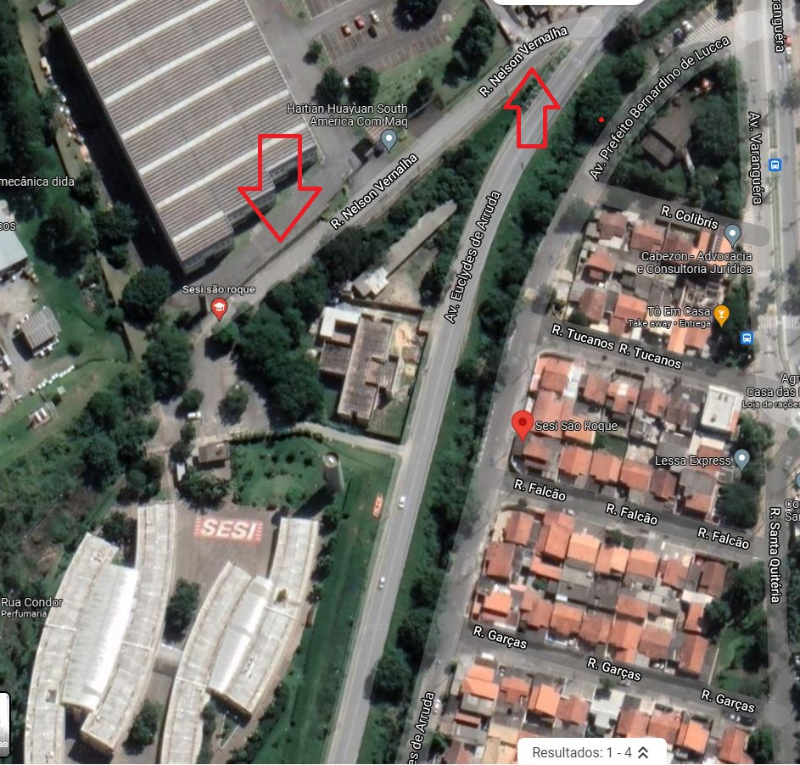
ANEXO:

